NEDELJNI IZVEŠTAJ, 19-23. OKTOBAR

Nakon dve »zelene« nedelje na Beogradskoj berzi, period od 19. do 23 oktobra doneo je pad vrednosti indeksa Berze, kao i većine istrgovanih emisija akcija. Od ukupno 148 emisija vlasničkih hartija od vrednosti domaćih preduzeća kojima je na Berzi trgovano u toku protekle nedelje, rast cene zabeležilo je njih 36, pad 55, a nepromenjenu cenu u odnosu na prethodni petak 57 emisija. Posmatrano na dnevnom nivou indeksi su rast zabeležili dva puta – u utorak, 20. i petak, 23. oktobra, ali je ukupna nedeljna promena ovih pokazatelja negativna i za indeks BELEX15 iznosila je -15,7 poena (-1,9%), a za indeks BELEXline -17,6 indeksnih poena (-1,1%). Oba pokazatelja su najvišu nedeljni vrednost dostigli u ponedeljak, 19. oktobra, i to BELEX15 na nivou od 846,36 poena, a BELEXline na nivou od 1.588,43 poena.

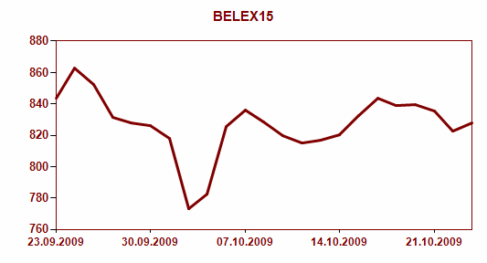

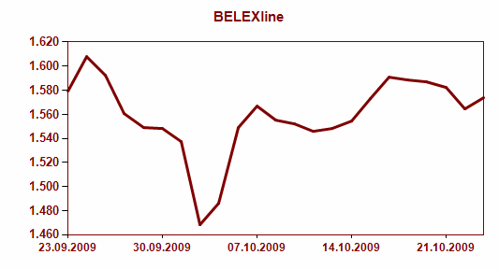

Početak nedelje obeležio je i relativno nizak promet u trgovanju akcijama i obveznicama Republike Srbije, ali su blok transakcije akcijama preduzeća Rudnap iz Beograda, zabeležene u petak, 23. oktobra, u iznosu od preko 224 miliona dinara doprinele da ukupan ovonedeljni promet bude na nivou od 5,5 miliona evra i za oko 17% viši u odnosu na prethodnu nedelju. U ukupnom nedeljnom prometu akcije su učestvovale sa 89%, a obveznice RS sa 11%. Iako sa relativno niskim učešćem u trgovanju obveznicama RS (tek oko 1%), strani investitori su u ukupnom trgovanju na Berzi u protekloj nedelji učestvovali sa 60,1%, zahvaljujući njihovoj uvećanoj aktivnosti u trgovanju akcijama. Na kupovnoj strani akcija stranci su učestvovali sa 71,4%, a na prodajnoj sa 64,9%.

Od pojedinačnih hartija od vrednosti, najveći obim prometa zabeležen je za akcije AIK banke iz Niša, kojima je trgovano u iznosu od približno 67 miliona dinara, a među pet najtrgovanijih hartija u prošloj nedelji našle su se još dve banke: Agrobanka a.d. Beograd sa prometom od 23,5 miliona dinara i Metals banka a.d. Novi Sad, čijim je akcijama trgovano u iznosu od 11,9 miliona dinara. Akcije preduzeća koje se nalaze na Prime i Standard marketu Berze ostvarile su ukupan promet od 40,1 milion dinara, što čini 8,2% nedeljnog prometa na Berzi. Najtrgovanije listirane akcije bile su Energoprojekt holdinga iz Beograda, kojima je trgovano u iznosu od preko 19 miliona dinara.

Među hartijama koje se nalaze u metodu kontinuiranog trgovanja najveći rast cene zabeležen je za akcije Bambi Banata iz Beograda, čija je cena u periodu od utorka do petka svakodnevno beležila porast (u ponedeljak nije bilo trgovanja ovim hartijama od vrednosti, zbog izostanka tražnje) a ukupni rast cene ovih akcija iznosio je +8,3% na nedeljnom nivou. Najveći pad cene zabeležen je za prioritetne akcije bez prava glasa preduzeća DIN fabrika Duvana a.d. Niš, čija je cena za -7,93% niža u odnosu na prethodnu nedelju. Pad cene na nedeljnom nivou zabeležile su i sve listirane akcije na Berzi, a pad vrednosti ovih akcija bio je u rasponu od -1,04% do -4,66%.

U trgovanju obveznicama RS ostvaren je obim prometa od 56,2 miliona dinara (603,2 hiljade EUR), a najtrgovanija serija bila je A2016, kojom je trgovano u iznosu od preko 222 hiljada EUR. Promet od preko 100 hiljada EUR zabeležen je i za seriju A2015. Izuzev serije koja na naplatu dospeva 31. maja naredne, 2010. godine, sve ostale obveznice RS zabeležile su rast cene, a najveći je bio upravo za najtrgovaniju seriju A2016 i iznosio je +0,55% nominalne vrednosti ove hartije. Stopa prinosa na godišnjem nivou za obveznice RS se krajem prethodne nedelje kretala u rasponu od 5,09% za seriju A2014 do 5,43% za seriju A2011.

